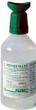
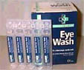
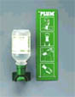
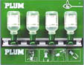
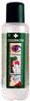
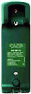
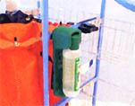
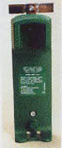
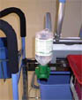
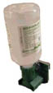
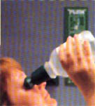

53-051 Plum Ögondusch 500ml

53-052 Plum Ögonduschstation 1st

53-055 Plum Ögonduschstation 4st

53-052 Plum Ögondusch Fickmodell 20ml
Plum Ögonsköljsystem är utvecklat så att Du enkelt och snabbt kan skölja ögat.
Plum Ögonsköljflaskor innehåller steril
natriumkloridlösning (0,9%) motsvarande ögats egen vätska. Därmed undviker man sveda och ytterligare förorening av ögat.

75-048 Cederroth Ögondusch 500ml
75-049 Vägghållare Cederroth Ögondusch

Cederroths buffrade Ögondusch neutraliserar och oskadliggör stänk av syra eller bas snabbt med att utspädning och bortsköljning av den farliga substansen sker.
Vet Du att det finns en lag gällande ögondusch?

Arbetsskyddsstyrelsens författningssamling
säger om detta i AFS 1999:7 sidan 6

”Utrustning för första hjälpen §9:”

”Där det finns risk för att ett ämne såsom
alkali (grovrent) och syra (sanitetsrent) som kan ge ögonskada, kan stänka eller på annat sätt komma i kontakt med ögonen, och där omedelbar ögonspolning behövs för att hindra skada, skall anordning finnas i omedelbar närhet av arbetsplatsen. Anordning för ögonspolning skall vara lätt att utlösa och använda.” (kursiverat av oss)

Som chef och arbetsledare bedöms Du vara ansvarig ifall det skulle hända något, om Du inte åtgärdat behov av utrustning.

Vi har lösningen på både fasta och portabla ögonduschar, till och med fickmodeller. Den självklara platsen att placera ögonduschen är på städvagnen eller på Din portabla utrustning.

Artnr 29-661
Fäste för städvagn
Fabrikat Cederroth

Artnr 53-058
Fäste för städvagn
Fabrikat Plum

Vill du veta mera? Hör av Dej på tel.nr. 0490-60314 eller gå in på vår hemsida med adressen www.hobeco.com.

Plum Ögondusch

Cederroth Ögondusch

